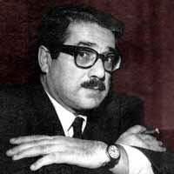 |  |  | "Consigli di Ennio Flaiano a un giovane analfabeta che vuol darsi alla letteratura attratto dal numero dei premi letterari"  (Almanacco del Pesce d'Oro, 1960)
 |  | Chi apre il periodo, lo chiuda.
 |  | È pericoloso sporgersi dal capitolo.
 |  | Cedete il condizionale alle persone anziane, alle donne e agli invalidi.
 |  | Lasciate l'avverbio dove vorreste trovarlo.
 |  | Chi tocca l'apostrofo muore.
 |  | Abolito l'articolo, non si accettano reclami.
 |  | La persona educata non sputa sul componimento.
 |  | Non usare l'esclamativo dopo le 22.
 |  | Non si risponde degli aggettivi incustoditi.
 |  | Per gli anacoluti, servirsi del cestino.
 |  | Tenere i soggetti al guinzaglio.
 |  | Non calpestare le metafore.
 |  | I punti di sospensione si pagano a parte.
 |  | Non usare le sdrucciole se la strada è bagnata.
 |  | Per le rime rivolgersi al portiere.
 |  | L'uso del dialetto è vietato ai minori dei 16 anni.
 |  | È vietato servirsi del sonetto durante le fermate.
 |  | È vietato aprire le parentesi durante la corsa.
 |  | Nulla è dovuto al poeta per il recapito.

